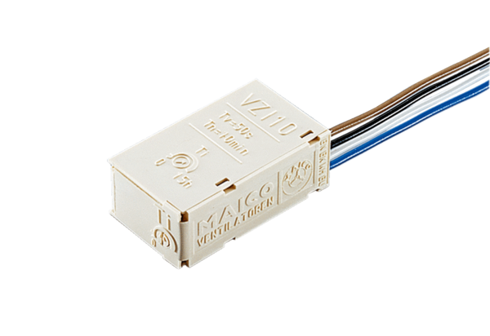Łącznik sterowania przerywanego VZI 10Opakowanie jednostkowe: 1 sztukaAsortyment: A
Numer artykułu: 0157.0823Producent: MAICO

